REQUERIMENTO nº 817/2021

Súmula:- Requer informações do Executivo junto a Secretaria de Infraestrutura e Serviços Municipais, Sr. Marcos de Oliveira Anjos, revisão quanto aos procedimentos do Velório descritos na Resolução nº 003/20 de 27 de outubro de 2020.
REQUEIRO à Mesa, após ouvido o Douto Plenário na forma regimental vigente, seja oficiado ao Excelentíssimo Igor Soares Ebert, Prefeito Municipal, para que interceda junto à Secretaria de Infraestrutura e Serviços Municipais, Sr. Marcos de Oliveira Anjos, revisão quanto aos procedimentos do Velório descritos na Resolução nº 003/20 de 27 de outubro de 2020 e dá outras providências.
Justificativa
Senhor Presidente:-
Senhores Vereadores:-
Senhoras Vereadoras: -

Realizei o pedido do referido requerimento através da sessão ordinária online realizada na data de hoje, por conta do mesmo ter uma importância significativa para nossos munícipes.
O momento da despedida de um ente querido é de muita dor e sofrimento, principalmente agora em que o mundo sofre com muitas perdas e os velórios estão cada vez mais comprometidos.
Peço que seja analisado o pedido para uma nova resolução desta conceituada secretaria para que aprove o sepultamento de pessoas não Covid-19 com urnas abertas, assim minimizariam o sofrimento daqueles que estão querendo se despedir de forma um pouco mais confortável e humanizado.
Claro, tomando todos os cuidados que os protocolos de saúde exigem para o momento, mas prestando uma solidariedade maior para com os nossos munícipes. Pesquisando municípios vizinhos, constatei que Barueri, Jandira e Cotia já estão com seus velórios com as urnas abertas.
Outro importante ponto a ser discutido seria que os servidores, funcionários do velório e do cemitério sejam imunizados com a vacina, evitando assim, o contágio e uma melhor prestação de serviços dados por eles, já que poderão dar uma assistência ainda maior.
Saliento também que na atual administração existe o amparo social que fornecem através da Secretaria de Desenvolvimento Social as urnas, porém como não há mais a possiblidade de se fazer o velório com urna aberta, as famílias precisam adquirir urnas com visores através de funerárias particulares, em casos de falecimento por outras causas e sabemos que muitas delas não têm condições financeiras de comprá-los. Buscando ajudar também neste quesito, peço que altere a referida resolução, bem como também, revisem o artigo 1º alterando a permissão do velório ser com a urna aberta.
Sala das Sessões Bemvindo Moreira Nery, 27 de abril de 2021.
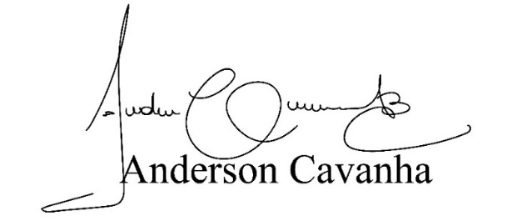
(Bruxão Cavanha – PL)


Vereador
